**Кейс**

Проанализируйте свою повседневную работу или работу отдела в вашей компании на наличие потерь.

1. Нарисуйте VSM-карту.
2. Найдите потери и классифицируйте их в соответствии с материалом лекции.
3. Подумайте, как исключить эти потери.
4. Нарисуйте новую VSM-карту в соответствии с вашими предложениями.

Вы можете использовать все рекомендованные на семинаре программы для рисования VSM-карты. В качестве выполненного задания приложите скрин или PDF-файл с VSM-картой и ответом на вопросы.

Решение:

1. Работа отдела дистанционных технологий в обучении института (VSM-карта):

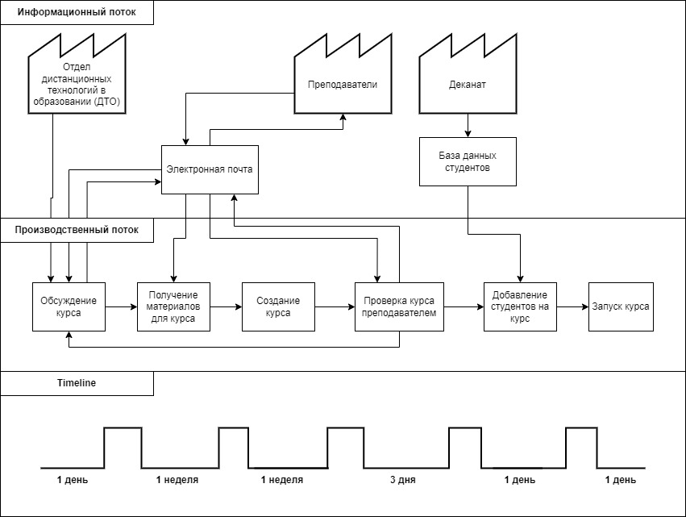

2. В данном процессе можно выявить следующие потери:

1. потери из-за ожидания

* на стадии обсуждения может случиться так, что преподаватель потратит свое время и время отдела ДТО на обсуждение курса, а к процессу разработки так и не приступят
* стадия получения материалов может длиться от 1 часа до 1 недели

1. потери из-за перепроизводства

* на стадиях обсуждения и создания курса, преподаватель может запросить излишний функционал, который в дальнейшем не будет использован

1. потери из-за нереализованного потенциала сотрудника

* на стадиях создания курса и проверки курса преподавателем может оказаться, что курс сделан не так как хотел преподаватель, потому что новый сотрудник не понял как задания или посчитал, что сделает “лучше”, плюс к этому, начинающий сотрудник делает все довольно долго

1. потери из-за лишних запасов

* курс был создан и запущен, но так и не понадобился

3. Варианты снижения потерь.

1. потери из-за ожидания:

Принудительно поставить сроки на принятие материалов для курса до 3х дней, в дальнейшем работа возможна только после служебной записки, подписанной зав. кафедрой.

1. потери из-за перепроизводства

Создать инструкцию со справочной информацией на основании, которой преподаватели будут создавать ТЗ, по которому в дальнейшем и будут создаваться курсы

1. потери из-за нереализованного потенциала сотрудника

Провести обучение сотрудника, а также личную беседу, о том, как надо делать курсы и что требует преподаватель реализовать в курсе

1. потери из-за лишних запасов

Создавать курсы при наличии служебной записки, подписанной зав. кафедры и наличия заполненного ТЗ

4. Улучшенная VSM-карта:

